Modelos de Regressao e Classificacao Linear
Lucas Barroso Sa 2426651
Lucas Peixoto Magalhaes 2310402
Samuel De Francesco Lima 2314993
Abstract
Este documento apresenta o desenvolvimento e a avaliacao de modelos preditivos baseados no metodo de Minimos Quadrados Ordinarios (MQO) para uma tarefa de regressao do PIB da China e para a classificacao de expressoes faciais. O estudo de classificacao utiliza sinais de eletromiografia captados por sensores em dois musculos faciais. A metodologia abrange a implementacao dos estimadores tradicional, regularizado e polinomial. A regressao foi avaliada por Random Subsampling e a classificacao por simulacoes de Monte Carlo. Observacao: simbolos, caracteres especiais e equacoes matematicas foram omitidos do titulo e do resumo em conformidade com as diretrizes do template.
I. Introduction
O presente trabalho e composto por duas etapas. A primeira e um sistema de predicao quantitativa do PIB da China, usando o ano como variavel regressora. A segunda aborda o desenvolvimento de um sistema de predicao qualitativa focado no reconhecimento de padroes em sinais de eletromiografia (EMG). A base de dados de classificacao e composta por 50.000 amostras captadas a uma taxa de amostragem de 1 kHz. Os dados sao oriundos de dois sensores posicionados no musculo Corrugador do Superciilio e no Zigomatico Maior. O objetivo e categorizar cinco expressoes faciais: neutro, sorriso, sobrancelhas levantadas, surpreso e rabugento.
II. Methodology
Na classificacao, o vetor de rotulos Y foi transformado em uma matriz binaria por one-hot encoding, com dimensao N por C. Os modelos avaliados foram o MQO tradicional, o MQO regularizado (Tikhonov) e o MQO polinomial. A validacao usou amostragem aleatoria (Monte Carlo) com R = 500 rodadas, 80% dos dados para treino e 20% para teste. A medida de desempenho foi a acuracia.
Na regressao, o arquivo china_gdp.csv foi organizado numa matriz X de dimensao N por p e num vetor y de dimensao N por 1. Os modelos foram o MQO tradicional, o MQO regularizado com lambda igual a 0, 0,25, 0,5, 0,75 e 1, e a regressao polinomial via MQO. O grau q foi escolhido por poda, olhando o R2. A validacao dessa etapa tambem teve R = 500 rodadas, com 80% para treino e 20% para teste. As medidas usadas foram MSE e R2. Todos os modelos estimam o intercepto.
III. Results and Discussion
A. Analise visual e separacao de classes
As figuras foram posicionadas preferencialmente no topo ou na base da pagina. A Fig. 1 mostra o grafico de espalhamento das expressoes faciais.
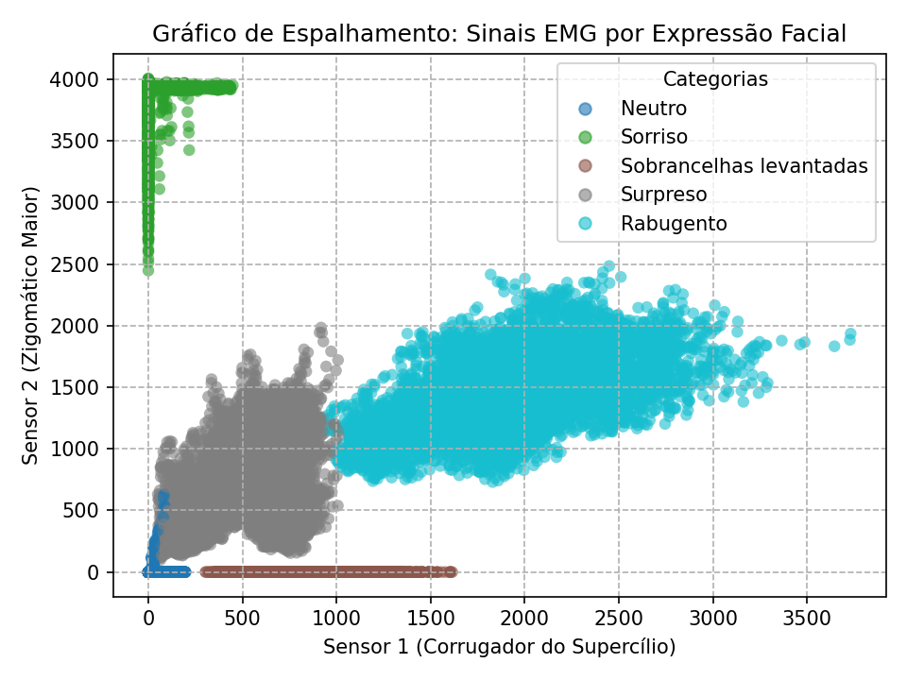
Fig. 1. Grafico de espalhamento evidenciando a distribuicao das expressoes faciais captadas pelos sensores EMG.
A analise inicial evidenciou sobreposicao entre as nuvens de pontos no espaco bidimensional (Sensores 1 e 2). Essa caracteristica fundamenta a hipotese de que as classes nao sao linearmente separaveis. Consequentemente, um modelo de fronteira linear simples (MQO tradicional) tende a apresentar taxa de erro mais alta.
B. Selecao do hiperparametro polinomial (classificacao)
A definicao do grau q baseou-se no compromisso entre acuracia e tempo de estimacao. Nos testes, q = 1 ficou com acuracia 0,7241. O grau 2 subiu para 0,9482. O grau 3 caiu para 0,7465, sem justificar o aumento de custo. Por isso o script fixou q = 2.
C. Avaliacao de desempenho (simulacao de Monte Carlo)
Os resultados estatisticos das 500 rodadas de validacao da classificacao estao na Tabela I.
Tabela I. Acuracia nas 500 rodadas de classificacao.
Modelos | Media | Desvio-Padrao | Maior Valor | Menor Valor
MQO Tradicional | 0.7239 | 0.0063 | 0.7429 | 0.7066
MQO Regularizado (0,5) | 0.7241 | 0.0067 | 0.7452 | 0.6966
MQO Polinomial | 0.9482 | 0.0022 | 0.9544 | 0.9423
A comparacao das medias confirma que a expansao polinomial superou os modelos puramente lineares. O baixo desvio-padrao ao longo das 500 iteracoes atesta que as estimativas sao estaveis.
D. Tarefa de regressao
A Fig. 2 mostra o grafico de espalhamento do PIB da China em funcao do ano.
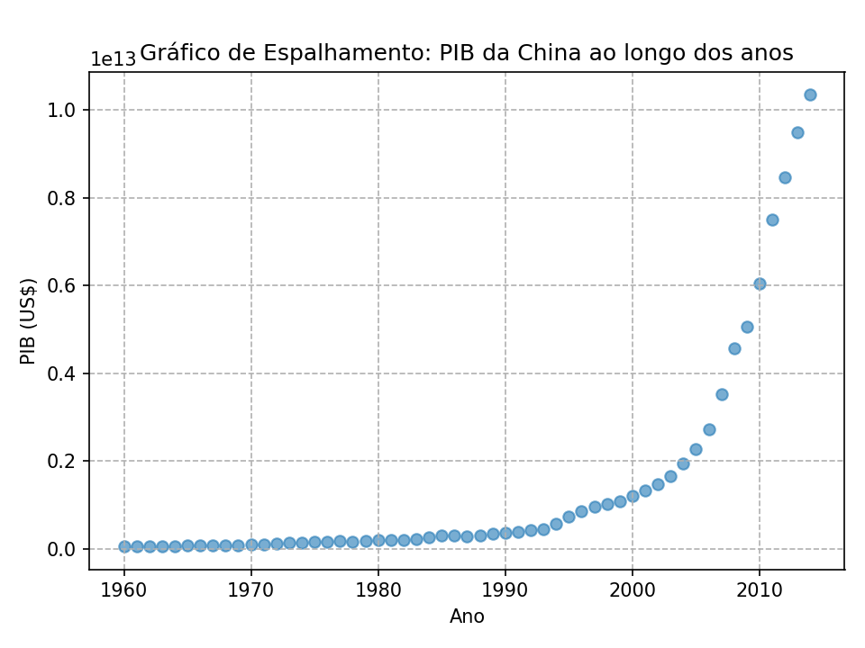
Fig. 2. Grafico de espalhamento do PIB da China em funcao do ano.
A analise inicial mostrou um crescimento lento nas primeiras decadas e uma aceleracao bem mais forte a partir dos anos 1990. Esse formato nao parece uma reta. Por isso um modelo so linear deve errar mais, principalmente nos anos mais recentes, quando o PIB sobe rapido.
E. Selecao do grau polinomial (regressao)
O hiperparametro q foi escolhido por poda, comparando o R2. O grau 1 ficou com R2 igual a 0,5240. O grau 2 subiu para 0,8424, o grau 3 para 0,9645 e o grau 4 para 0,9932. No grau 5 o ganho ficou abaixo de 0,5%, entao o q foi fixado em 4.

F. Avaliacao de desempenho (Random Subsampling)
Os resultados estatisticos das 500 rodadas de validacao da regressao estao sumarizados na Tabela II (R2) e na Tabela III (MSE).
Tabela II. R2 nas 500 rodadas de regressao.
Modelos | Media | Desvio-Padrao | Maior Valor | Menor Valor
Polinomial | 0.9488 | 0.2232 | 0.9986 | -3.3474
MQO tradicional | -0.9192 | 5.7781 | 0.7887 | -95.421
MQO Reg. (0,25) | -0.5668 | 4.4074 | 0.7626 | -69.010
MQO Reg. (0,5) | -0.6768 | 4.5751 | 0.7573 | -65.611
MQO Reg. (0,75) | -0.3907 | 3.2315 | 0.7489 | -38.033
MQO Reg. (1) | -0.3337 | 3.5878 | 0.7759 | -67.862
Tabela III. MSE nas 500 rodadas de regressao.
Modelos | Media | Desvio-Padrao | Maior Valor | Menor Valor
Polinomial | 5.53e22 | 3.09e22 | 4.81e23 | 5.37e21
MQO tradicional | 3.35e24 | 1.99e24 | 1.26e25 | 7.82e23
MQO Reg. (0,25) | 3.37e24 | 2.17e24 | 1.49e25 | 6.61e23
MQO Reg. (0,5) | 3.23e24 | 2.10e24 | 1.55e25 | 6.38e23
MQO Reg. (0,75) | 3.24e24 | 2.29e24 | 1.49e25 | 6.34e23
MQO Reg. (1) | 3.45e24 | 2.62e24 | 1.49e25 | 5.27e23
A media do R2 do polinomio ficou em 0,9488, bem acima dos modelos lineares. O MQO tradicional e o regularizado chegaram a media negativa. Isso acontece porque a serie e pequena (55 amostras) e o PIB cresce de um jeito bem curvo: em alguns sorteios o teste pega logo os anos mais altos e a reta nao acompanha. Os valores de lambda testados no MQO regularizado nao mudaram o resultado de forma relevante em relacao ao MQO tradicional.
IV. Conclusao
A aplicacao da familia de estimadores MQO demonstrou-se uma abordagem solida para a classificacao de sinais eletromiograficos faciais, desde que as limitacoes espaciais dos dados sejam respeitadas. A incapacidade de separacao linear direta foi solucionada pela elevacao dimensional do metodo polinomial. Na regressao do PIB aconteceu a mesma coisa: o MQO linear nao acompanhou a curva e o polinomio com q = 4 ficou com o melhor R2 medio. A validacao estruturada via Monte Carlo e Random Subsampling conferiu alta confiabilidade as metricas finais.

